Мемлекеттік орман қоры учаскелерінде орман пайдаланғаны үшін төлемақы мөлшерлемелерін есептеудің әдістемелік нұсқауларын бекіту туралы
Қазақстан Республикасы Ауыл шаруашылығы министрінің м.а. 2018 жылғы 13 қыркүйектегі № 383 бұйрығы. Қазақстан Республикасының Әділет министрлігінде 2018 жылғы 16 қазанда № 17560 болып тіркелді.
2003 жылғы 8 шілдедегі Қазақстан Республикасы Орман кодексінің 13-бабы 1-тармағының 17) тармақшасына сәйкес
БҰЙЫРАМЫН:
1. Қоса беріліп отырған Мемлекеттік орман қоры учаскелерінде орман пайдаланғаны үшін төлемақы мөлшерлемелерін есептеудің әдістемелік нұсқаулары бекітілсін.
2. "Мемлекеттік орман қорында және ерекше қорғалатын табиғи аумақтарда орман пайдалану үшін төлем ставкаларын есептеуге арналған ережелер мен әдістемелік нұсқаулықтарды бекіту туралы" Қазақстан Республикасы Ауыл шаруашылығы министрінің міндетін атқарушының 2009 жылғы 12 маусымдағы № 344 бұйрығының (Қазақстан Республикасы Нормативтік құқықтық актілерінің мемлекеттік тіркеу тізілімінде № 5719 болып тіркелген, "Заң газеті" газетінің 2009 жылғы 24 шілдедегі №11 (1534) санында жарияланған) күші жойылды деп танылсын.
3. Қазақстан Республикасы Ауыл шаруашылығы министрлігінің Орман шаруашылығы және жануарлар дүниесі комитеті заңнамада белгіленген тәртіппен:
1) осы бұйрықтың Қазақстан Республикасы Әділет министрлігінде мемлекеттік тіркелуін;
2) осы бұйрық мемлекеттік тіркелген күнінен бастап күнтізбелік он күн ішінде оның қазақ және орыс тілдеріндегі көшірмесінің ресми жариялау және Қазақстан Республикасы Нормативтік құқықтық актілерінің эталондық бақылау банкіне енгізу үшін "Республикалық құқықтық ақпарат орталығы" шаруашылық жүргізу құқығындағы республикалық мемлекеттік кәсіпорнына жіберілуін;
3) осы бұйрық мемлекеттік тіркелгеннен кейін күнтізбелік он күн ішінде оның көшірмесінің мерзімді баспа басылымдарына ресми жариялауға жіберілуін;
4) осы бұйрық ресми жарияланғаннан кейін оның Қазақстан Республикасы Ауыл шаруашылығы министрлігінің интернет-ресурсында орналастырылуын;
5) осы бұйрық мемлекеттік тіркелгеннен кейін он жұмыс күн ішінде Қазақстан Республикасы Ауыл шаруашылығы министрлігінің Заң қызметі департаментіне осы тармақтың 1), 2), 3), және 4) тармақшаларында көзделген іс-шаралардың орындалуы туралы мәліметтердің ұсынылуын қамтамасыз етсін.
4. Осы бұйрықтың орындалуын бақылау жетекшілік ететін Қазақстан Республикасының Ауыл шаруашылығы вице-министріне жүктелсін.
5. Осы бұйрық алғашқы ресми жарияланған күнінен кейін күнтізбелік он күн өткен соң қолданысқа енгізіледі.
Қазақстан Республикасы  Ауыл шаруашылығы  министрінің міндетін атқарушы | А. Евниев
Қазақстан Республикасы
Ауыл шаруашылығы
министрінің
міндетін атқарушының
2018 жылғы 13 қыркүйектегі
№ 383 бұйрығымен
бекітілген
Мемлекеттік орман қоры учаскелерінде орман пайдаланғаны үшін төлемақы мөлшерлемелерін есептеудің әдістемелік нұсқаулары
1-тарау. Жалпы ережелер
1. Осы мемлекеттік орман қоры учаскелерінде орман пайдаланғаны үшін төлемақы мөлшерлемелерін есептеудің әдістемелік нұсқаулары (бұдан әрі – Әдістемелік нұсқаулар) 2003 жылғы 8 шілдедегі Қазақстан Республикасы Орман кодексінің 13-бабы 1-тармағының 17) тармақшасына сәйкес әзірленді және мемлекеттік орман қоры учаскелерінде орман пайдаланғаны үшін төлемақы мөлшерлемелерін есептеуді айқындауға арналған.
2. Әдістемелік нұсқаулардың негізгі мақсаты Қазақстан Республикасының барлық аумағында орман пайдаланғаны үшін төлемақы мөлшерлемелерін есептеуге бірыңғай тәсілдеме белгілеу болып табылады.
3. Әдістемелік нұсқауларда мынадай негізгі ұғымдар пайдаланылады:
1) алынатын орман ресурстары – кейіннен тұтыну мақсатында тасып әкетілетін орманда өндірілетін немесе жиналатын орман ресурстарының түрлері;
2) алынбайтын орман ресурстары - өсіп тұрған орманға тән және орман табиғатынан физикалық тұрғыдан бөліп алынбайтын орман қорының учаскелері және орманның пайдалы қасиеттерінің түрлері;
3) екінші дәрежелі ағаш ресурстары – ағаштар мен бұталардың қабықтары, сабақтары, томарлары, тамырлары, жапырақтары, бүрлері;
4) Қазақстан Республикасының орман қоры – Қазақстан Республикасының аумағында орналасқан барлық ормандар, сондай-ақ орман өсімдіктері көмкермеген, бірақ орман шаруашылығының мұқтаждықтарына арналған орман қорының жерлері;
5) қысқа мерзімді орман пайдалану – бір жылдан он жылға дейінгі мерзімге берілген және жүзеге асырылатын орман ресурстарының белгілі бір түрлеріне және орманның пайдалы заттарына деген қажеттіліктерін қанағаттандыру бойынша жеке және заңды тұлғалардың құқықтары мен мақсатты іс-әрекеттері;
6) орман пайдаланғаны үшін төлемақы – сүрек, шайыр, сүрек сөлдерін және екінші дәрежелі сүрек ресурстарын дайындағаны үшін, жанама орман пайдалану, аңшылық шаруашылығының мұқтаждықтары, ғылыми-зерттеу, сауықтыру, рекреациялық, тарихи-мәдени, туристік және спорттық мақсаттар үшін, мемлекеттік орман қоры учаскелерін пайдаланғаны үшін алынатын сома;
7) орман қорын пайдалану – жеке және заңды тұлғалардың Қазақстан Республикасының заңнамалық актілерінде белгiленген орман пайдалану, сондай-ақ орман қоры аумағындағы жердi, суды және кең таралған пайдалы қазбаларды шаруашылық және өзге де мақсаттарда пайдалану құқығы;
8) орман пайдалану үшін төлемақы мөлшерлемелері – осы Әдістемелік нұсқаулар негізінде олардың пайдаланылатын көлемінің немесе орман алқабы алаңының бірлігіне есептеп белгіленген орман ресурстарына және орманның пайдалы қасиеттеріне арналған баға және бағалау жүйесі;
9) орман пайдаланушы – Қазақстан Республикасының Орман заңнамасымен белгілеген тәртіппен уақытша орман пайдалану құқығы берілген жеке және заңды тұлға;
10) орман ресурстары – сүрек, шайыр және сүрек сөлдерінің, екінші дәрежелі сүрек ресурстарының, жабайы өсетін жемістердің, жаңғақтардың, саңырауқұлақтардың, жидектердің, дәрілік өсімдіктердің және техникалық шикізаттың, орман қорында болатын, жиналатын және өндірілетін өсімдіктер мен жануарлардан алынатын өзге де өнімдердің запастары;
11) орманның пайдалы қасиеттері – өсіп тұрған жағдайында оған тән экологиялық және әлеуметтік маңызды функциялары (оттегі бөлу, көмірқышқыл газын жұту, топырақты су және жел эрозиясынан сақтау, судың жер бетіндегі су ағысын топырақ ішіндегі, бальнеологиялық және климат реттеуші қасиеттерге көшіру);
12) сүрек сөлі – жапырақты ағаштар бүлінген кезде бөлініп шығатын сұйық зат;
13) ұзақ мерзімді орман пайдалану – 10 жылдан 49 жылға дейінгі мерзімге берілген және жүзеге асырылатын, орман ресурстарының белгілі бір түрлері мен орманның пайдалы заттарына деген қажеттіліктерін қанағаттандыру жөніндегі жеке және заңды тұлғалардың құқықтары мен мақсатты іс-әрекеттері;
14) шайыр – қылқан жапырақты ағаштар бүлінген кезде бөлініп шығатын шайырлы зат.
4. Жазып берілген көлемге төлем сомасы орман пайдалануға арналған рұқсат құжаттары: ағаш кесу және орман билеттерінде көрсетіледі.
5. Мемлекеттік орман қоры учаскелерінде орман пайдалану орман заңнамасының талаптарына сәйкес жүзеге асырылады.
6. Түбірімен босатылатын сүрек үшін төлемақы мөлшерлемелерін қоспағанда, орман пайдаланғаны үшін төлемақы мөлшерлемелері "Салық және бюджетке төленетін басқа да міндетті төлемдер туралы" (Салық кодексі) 2017 жылғы 25 желтоқсандағы Қазақстан Республикасының кодексі 587 - бабының 1-тармағына сәйкес жасалатын облыстың (мемлекеттік маңызы бар қаланың, астананың) жергілікті атқарушы органының есептемесінің негізінде айқындалады.
7. Орман пайдалану үшін төлемақы мөлшерлемелері пайдаланылатын ресурс түрінің бірлігіне айлық есептік көрсеткіш мөлшерімен есептеледі.
Орман пайдаланудың жекелеген түрлері үшін төлемақы мөлшерлемелері оларды қолдану мерзімін ұзарту мақсатында түбірімен босатылатын сүрек үшін төлем мөлшерлемелерімен және ауыл шаруашылығы мақсатындағы жерлерге арналған базалық салық мөлшерлемелерімен байланыстырылуы мүмкін және олардың мөлшерінің, сондай-ақ айлық есептік көрсеткіш мөлшерінің үлестерімен және пайыздық қатынасымен байланысты айқындалады.
8. Дәрілік және техникалық шикізатқа жататын екінші дәрежелі сүрек ресурстарының түрлеріне жанама орман пайдалану тәртібімен дәрілік өсімдіктер мен техникалық шикізат дайындау үшін белгіленген төлемақы мөлшерлемелері қолданылады.
9. Бір облыс шегіндегі мемлекеттік орман қоры учаскелерінде балара ұялары мен омарталарды орналастыру үшін төлемақы бал жинау маусымында бір рет төленеді, ал оларды бір орман иеленушінің аумағынан басқасына ауыстыру кезінде бірінші орман иеленуші жазып берген орман билетінің түпнұсқасына белгі жасалады.
10. Сүрек және бұта тұқымдылардың отырғызу материалдарын және арнайы мақсаттағы плантациялық екпелерді өсіру үшін мемлекеттік орман қоры учаскелерін ұзақ мерзімді орман пайдалану кезінде нөлдік төлемақы мөлшерлемелері белгіленеді.
2-тарау. Орман пайдаланғаны үшін төлемақы мөлшерлемелерін есептеу әдістемесі
11. Осы Әдістемелік нұсқауларда баяндалған төлемақы мөлшерлемелерін есептеу әдістемесі орман пайдаланудың мынадай түрлеріне қолданылады:
1) шайыр мен сүрек сөлдерін дайындау;
2) екінші дәрежелі сүрек ресурстарын дайындау;
3) жанама орман пайдалану;
4) аңшылық шаруашылығының мұқтаждықтары, ғылыми-зерттеу, сауықтыру, рекреациялық, тарихи-мәдени, туристік және спорттық мақсаттар үшін мемлекеттік орман қоры учаскелерін пайдалану.
12. Ормандардың жалпы экономикалық құндылығы (құны) сүрек діңі негізінде ормандарды дара бағалаудан принципті түрде өзгешеленеді және орман ресурстарының алуан түрлерінің және ормандардың жан-жақты пайдалы функцияларының құнын айқындау жолымен ормандар мен орман шаруашылығының мемлекет экономикасына нақты үлесін арттыруды және оларды шаруашылық айналымына тартуды көздейді.
13. Ормандардың жалпы экономикалық бағасы (құны) (TEV) осы Әдістемелік нұсқауларға 1-қосымшаға сәйкес ормандарды жалпы экономикалық бағалауды қалыптастыру және оның базалық компоненттері схемасында көрсетілген ормандардың барлық пайдаланылатын (UV) және пайдаланылмайтын (NUV) ресурстары мен пайдалы қасиеттері құндарының сомасы ретінде мына формуламен айқындалады:
TЕV = UV + NUV (1)
14. Пайдаланылатын құн (UV) ормандарды тікелей пайдаланудың құнын (DUV), оларды жанама пайдаланудың құнын (JUV) және кейінге қалдырылған балама құнын (OV) қамтиды және мына формуламен айқындалады:
UV = DUV + JUV + OV (2)
15. Осы Әдістемелік нұсқаулардың 11-тармағында тізбеленген орман пайдалану түрлері жинақтала келіп сүрек құнын қоспағанда, орман ресурстарын тікелей пайдалану құнын (DUV) құрайды.
16. Орман пайдаланғаны үшін төлемақы мөлшерлемелерін әзірлеу кезінде осы Әдістемелік нұсқауларға 2-қосымшаға сәйкес алынатын және алынбайтын орман ресурстарының арасындағы спецификалық айырмашылықтар ескеріледі.
17. Орман пайдаланғаны үшін төлемақы мөлшерлемелері осы Әдістемелік нұсқауларға 3-қосымшаға сәйкес орман пайдалану түрлерінің мерзімдеріне (ұзақтығына) байланысты сараланады.
18. Орман пайдаланудың ұзақ мерзімді (10 жылдан 49 жылға дейін) түрлеріне мыналар жатады:
1) шайыр мен сүрек сөлдерін дайындау;
2) екінші дәрежелі сүрек ресурстарын дайындау;
3) шөп шабу мен мал жаю;
4) мемлекеттік орман қоры учаскелерін аң шаруашылығы мұқтаждықтары, ғылыми-зерттеу, сауықтыру, рекреациялық, тарихи-мәдени, туристік және спорттық мақсаттар үшін сүрек және бұта тұқымдарының отырғызу материалдары мен арнайы мақсаттағы плантациялық екпелерді өсіру үшін пайдалану.
19. Орман пайдаланудың қысқа мерзімді (бір жылдан он жылға дейін) түрлеріне мыналар жатады:
1) екінші дәрежелі сүрек ресурстарын дайындау;
2) жемістер, жаңғақтар, саңырауқұлақтар, жидектер, орманның басқа да тағамдық өнімдерін, дәрілік өсімдіктер, техникалық шикізаттар, қына, орман төсенішін және жерге түскен жапырақтарды, қамыс және басқаларды дайындаумен немесе жинаумен байланысты жанама орман пайдаланулар;
3) шөп шабу, мал жаю, марал өсіру, аң өсіру, балара ұялары мен омарталар орналастыру, көкөніс өсіру, бау шаруашылығы, бақша шаруашылығы, бақ шаруашылығы және өзге де ауыл шаруашылығы дақылдарын өсіру үшін мемлекеттік орман қоры учаскелерін пайдалануға негізделген жанама орман пайдаланулар;
4) мемлекеттік орман қоры учаскелерін ғылыми-зерттеу, сауықтыру, рекреациялық, тарихи-мәдени, туристік және спорттық мақсаттар үшін пайдалану.
20. Орман пайдаланудың түрлеріне және спецификалық ерекшеліктеріне байланысты олардың мөлшерін өлшеу:
алаңы бойынша (гектармен);
көлемі бойынша (қоймалық текше метрмен);
салмағы бойынша (килограммен, центнермен және тоннамен);
саны бойынша (данамен);
жас (шикілей өсіп тұрған) күйінде жүзеге асырылады.
21. Орман пайдаланғаны үшін төлемақы мөлшерлемелері орман ресурстарының сапасына (шығымдылығы, өнімділігі) байланысты, сондай-ақ тұтынушылық құндылығын, көлік жолдары мен өткізу орындарынан қашықтығын ескеретін коэффициенттер бойынша сараланады.
22. Орман пайдаланғаны үшін төлемақы мөлшерлемелері нарықтық бағалар әдісі бойынша нарықтық бағалардың және орман ресурстарын (шайыр, сүрек сөлдері, саңырауқұлақтар, жидектер және басқалар) молықтыруға жұмсалатын шығындарды есептеу қиындық келтіретін олардың түрлеріне байланысты олардың көлем бірлігін дайындауға және тасымалдауға жұмсалатын шығындардың арасындағы айырманы айқындау жолымен белгіленеді.
23. Әзірше нарыққа шықпаған және нарықтық бағасы жоқ орман ресурстарының түрлері бойынша орман пайдаланғаны үшін төлемақы мөлшерлемелерін белгілеуге мамандардың сараптамалық бағалауы пайдаланылады.
24. Орман пайдаланудың екінші дәрежелі сүрек ресурстары және жанама орман пайдаланулар үшін төлемақы мөлшерлемелері орман ресурстары көлемінің немесе алаңының бірлігіне шаққанда оларды молықтыруға жұмсалған шығындар әдісі бойынша белгіленеді, оларды молықтыруға шығындар жоқ болған жағдайда төлемақы мөлшерлемелері осы Әдістемелік нұсқауларға 4-қосымшаға сәйкес көрсеткіштер бойынша ескерілген деректерге сай нақты бір облыстың бүкіл орман шаруашылығына жұмсалған үлестік шығындарды ескере отырып немесе жергілікті бюджеттің шығындарын қоса алғанда, оның қызметінің бірнеше бағыттары бойынша белгіленеді.
25. Орман пайдаланғаны үшін төлемақы мөлшерлемелерін есептеуге қажет орман шаруашылығына жұмсалған шығындар сомасы облыстардың ормандарды күзету, қорғау, молықтыру және орман өсіру жөніндегі орман шаруашылығы іс-шараларының жиынтық жоспарларының және соңғы есептік жыл бойынша бюджеттік бағдарламалардың ерекшеліктері негізінде осы Әдістемелік нұсқауларға 4-қосымшаға сәйкес белгіленеді.
26. Облыстар деңгейінде кезең-кезеңмен тіркеліп отыратын немесе республикалық деңгейде ғана тіркелетін шығындар (орман орналастыру, ормандарды авиациямен күзету, негізгі құралдарды сатып алу және басқалар) соңғы есептік жылдағы орман шаруашылығы саласындағы уәкілетті органның (бұдан әрі – уәкілетті орган) есептері бойынша айқындалады.
27. Осы Әдістемелік нұсқауларға 4-қосымшаға сәйкес көрсеткіштерге сай олардың бөлімдері бойынша ормандарды молықтыруға жұмсалған шығындар олардың екі түрлі нұсқадағы үлестік мөлшерін алуға мүмкіндік береді: олар – мемлекеттік орман қорының жалпы көлемінің 1 гектарына 4-бағанның деректеріне және мемлекеттік орман қорының орман көмкерген жерлерінің 1 гектарына шаққанда 5-бағанның деректеріне сәйкес есеппен алынады, олар кейіннен орман пайдаланудың нақты түрлеріне қатысты болуына байланысты олар үшін төлемақы мөлшерлемелерін айқындау кезінде қолданылатын болады.
3-тарау. Шайыр мен сүрек сөлдерін дайындағаны үшін төлемақы мөлшерлемелерін есептеу
28. Шайыр дайындағаны және сүрек сөлдерін дайындағаны үшін төлемақы мөлшерлемелері осы Әдістемелік нұсқауларға 5-қосымшаға сәйкес шайыр мен сүрек сөлдерін дайындағаны үшін төлемақы мөлшерлемелерін белгілеу схемасына сай есептеледі және ұзақ мерзімді орман пайдалануға берілген орманның әрбір гектарына және ағаштардан сөл ағызу кезінде алынатын шайыр мен сүрек сөлдерінің әрбір центнеріне шаққанда жеке-жеке белгіленеді.
29. Алаң бойынша шайыр дайындағаны үшін төлемақы мөлшерлемелері осы Әдістемелік нұсқауларға 4-қосымшаның 5-бағанының деректеріне сәйкес бүкіл орман шаруашылығына орман көмкерген жерлердің 1 гектарына жұмсалатын үлестік шығындардың жыл сайынғы сомасы негізінде 1 жылға есептеледі, өйткені сөл ағызу кезінде оларды өсіруге жұмсалған шығындардың белгілі бір бөлігі өтелуі тиіс қылқан жапырақты ағаштардың піскен және пісіп жетілген екпелерінен сөл алынады.
30. Алаң бойынша сүрек сөлдерін дайындағаны үшін төлемақы мөлшерлемелері осы Әдістемелік нұсқауларға 4-қосымшаның 5-бағанының деректеріне сәйкес бүкіл орман шаруашылығына орман көмкерген жерлердің 1 гектарына жұмсалған үлестік шығындардың жыл сайынғы сомасының тең жартысы негізінде 1 жылға есептеледі, өйткені пісу жасы қылқан жапырақты ағаштардан 2 есе кем қайың екпелерінен сөл алынады.
31. Алаң бойынша шайыр мен сүрек сөлдерін дайындауға төлемақы мөлшерлемелері ұзақ мерзімді орман пайдалануға берілетін орман ресурстары үшін төлемақы мөлшерін айқындауға арналған.
32. Әрбір центнер өндірілген шайыр мен сүрек сөлдері үшін төлемақы мөлшерлемелері олардың нарықтық бағаларының және оларды дайындауға, сақтауға, тасымалдауға және өткізуге жұмсалатын шығындардың арасындағы айырма бойынша есептеледі.
33. Шайыр мен сүрек сөлдерінің нарықтық бағаларының және оларды дайындауға, сақтауға, тасымалдауға және өткізуге жұмсалатын шығындардың арасындағы айырма бойынша белгіленген олардың 1 центнерін дайындағаны үшін төлемақының нақты мөлшерлемелері тиісті нарықтық бағалардың 25 % және 40 % -ынан кем болатын жағдайларда, олардың орнына тиісінше олардың нарықтық бағаларының 25 % және 40 % деңгейінде есептелген төлемақы мөлшерлемелері қолданылады.
4-тарау. Екінші дәрежелі сүрек ресурстарын дайындағаны үшін төлемақы мөлшерлемелерін есептеу
34. Екінші дәрежелі сүрек дайындағаны үшін төлемақы мөлшерлемелері 6-қосымшада көрсетілген екінші дәрежелі сүрек тұқымдарын дайындағаны үшін төлемақы мөлшерлерін белгілеу схемасына сәйкес олардың әрбір түрі: қабықтар, сабақтар, томарлар, тамырлар, жапырақтар, бүрлер салмағының бірлігіне есептеу жағдайында ғана белгіленеді.
35. Екінші дәрежелі сүрек ресурстарын дайындағаны үшін төлемақы мөлшерлемелері олардың түріне байланысты осы Әдістемелік нұсқауларға 9-қосымшадағы 1-кестеде көрсетілген пайыздар бойынша Салық кодексінің 587-бабының 2-тармағына сәйкес түбірімен босатылатын сүрек үшін, тиісті тұқымның отындық сүрегінің 1 тығыз текше метрі үшін төлемақы мөлшерлемелері бойынша айқындалады.
36. Осы Әдістемелік нұсқаулардың 34-тармағына сәйкес белгіленген екінші дәрежелі сүрек ресурстарын дайындағаны үшін төлемақы мөлшерлемелеріне Салық кодексінің 587-бабының 3-тармағында белгіленген арттыратын және төмендететін коэффициенттер қолданылады.
5-тарау. Жанама орман пайдаланғаны үшін төлемақы мөлшерлемелерін есептеу
37. Мемлекеттік орман қоры учаскелерінде жанама орман пайдаланғаны үшін төлемақы мөлшерлемелері осы Әдістемелік нұсқауларға 7-қосымшаға сәйкес мемлекеттік орман қоры учаскелерінде жанама орман пайдаланғаны үшін төлемақы мөлшерлемелерін белгілеу схемасына сәйкес белгіленеді.
38. Орман ресурстары алынатын жанама орман пайдаланудың бүкіл саналуандығы бағалардың бар саналуандығын қысқарту мақсатында осы Әдістемелік нұсқауларға 9-қосымшаның 2-кестесіне сәйкес топтар бойынша сыныпталады.
39. 9-қосымшаның 2-кестесінде көрсетілген орман пайдаланғаны үшін төлемақы мөлшерлемелері осы Әдістемелік нұсқауларға 7-қосымшаға сәйкес мемлекеттік орман қоры учаскелерінде жанама орман пайдаланғаны үшін төлемақы мөлшерлемелерін белгілеу схемасына сәйкес айқындалады және нарықтық бағалар мен оларды дайындауға, өңдеуге, тасымалдауға және өткізуге жұмсалатын шығындар сомасының арасындағы айырма бойынша белгіленеді.
40. Осы Әдістемелік нұсқауларға 9-қосымшаның 2-кестесінде көрсетілген орман ресурстары үшін нарықтық бағалар оларды жаппай жинау және дайындау маусымында орман пайдалануды жүзеге асыратын орын бойынша айқындалады.
41. Жанама орман пайдаланудың жекелеген түрлері үшін төлемақы мөлшерлемелерінің деңгейі орман пайдаланудың нақты қиындығына байланысты, бірақ жаңғақтардың, жемістер мен жидектердің барлық түрлері үшін нарықтық бағаның 40 % -ынан, ресурстардың қалған түрлерімен (қына, орман төсеніші және жерге түскен жапырақтар, қамыс және басқалар) бірге 20 % шекте болатын бүршіктер мен тамырларды қоспағанда, дәрілік өсімдіктер мен техникалық шикізаттың жекелеген бөліктері үшін нарықтық бағаның 30 % -ынан кем болмайды.
42. Егер жергілікті жерлерде жанама орман пайдалану ресурстарының жекелеген түрлерінің әлі орныққан нарықтық бағасы болмаса, олар үшін төлемақы мөлшерлемелері не жағдайлары ұқсас көрші өңірлерде пайдаланылатын төлемақы мөлшерлемелері бойынша, не мамандардың сараптамалық бағалауы жолымен белгіленеді.
43. 2003 жылғы 20 қазандағы Қазақстан Республикасы Жер кодексінің 10-бабының 1-тармағына сәйкес жер учаскелерiн пайдалану төлемақысының ставкалары жер салығы ставкаларының мөлшерiнен төмен болып белгiленбейдi.
44. Омарталар мен балара ұяларын орналастыру түрінде жанама орман пайдаланғаны үшін төлемақы мөлшерлемелері осы Әдістемелік нұсқауларға 4-қосымшаға сәйкес мемлекеттік орман қорының 1 гектарына шаққанда орман орналастыру жұмыстарын жүргізуге, ормандарды жерден және авиациямен күзетуге, әкімшілік-басқару және бақылау-инспекциялық функцияларға жұмсалған жыл сайынғы үлестік шығындардың сомасы бойынша және осы әдістемелік нұсқауларға 7-қосымшаға сәйкес мемлекеттік орман қоры учаскелерінде жанама орман пайдаланғаны үшін төлемақы мөлшерлемелерін белгілеу схемасына сәйкес белгіленеді.
45. Шабындық алқаптар үшін төлемақы мөлшерлемелерінің нақты мөлшерлерін айқындау үшін осы Әдістемелік нұсқаулардың 44-тармағына сәйкес айқындалатын мемлекеттік орман қорының 1 гектарына жұмсалатын жыл сайынғы үлестік шығындардың сомасы олардың мынадай сапалық жай-күйінің үш тобы бойынша сараланады: жақсы - коэффициент 1,2 (К=1,2), қанағаттанарлық - коэффициент 0,9 (К=0,9) және қанағаттанғысыз - коэффициент 0,7 (К=0,7).
46. Жайылымдық жерлердің 1 гектарын ұстауға жұмсалатын үлестік шығындардың жыл сайынғы сомасы сапасы қанағаттанғысыз сападағы шабындықтар үшін төлемақы мөлшерлемелерінің деңгейінде белгіленеді.
47. Ауыл шаруашылығы жануарларының бір басын жайғаны үшін төлемақы мөлшерлемелерін есептеу ірі қара мал жаю үшін белгіленген алаңды осы Әдістемелік нұсқаулардың 46-тармағына сәйкес айқындалған 1 гектар жайылымдық алқапты пайдаланғаны үшін төлемақының ықтимал сомасына көбейту жолымен оның нормасы арқылы жүзеге асырылады.
Жануарлардың қалған топтары бойынша малдың 1 басын жайғаны үшін төлемақы мөлшерлемелері 9-қосымшадағы 3-кестеде көрсетілген пайыздық арақатынастар бойынша белгіленеді.
48. Мемлекеттік орман қоры учаскелерінде бір бал ара ұясын орналастырғаны үшін төлемақы мөлшерлемелері осы Әдістемелік нұсқаулардың 44-тармағына сәйкес белгіленетін үлестік шығындардың сомасы деңгейінде айқындалады.
49. Аң өсіру мен марал өсіру үшін мемлекеттік орман қоры учаскелерін пайдаланғаны үшін төлемақы мөлшерлемелері осы Әдістемелік нұсқаулардағы 4-қосымшаның 5-бағанының деректеріне және 7-қосымшаға сәйкес алаң бірлігінде аңдар мен маралдар ұстаудың нормативтік тығыздығын ескере отырып, мемлекеттік орман қорының орман көмкерген жерлерінің 1 гектарына шаққанда орман орналастыру жұмыстарын жүргізуге, ормандарды жерден және авиациямен күзетуге, әкімшілік-басқару және бақылау-инспекциялық функцияларға жұмсалатын үлестік шығындардың сомасы бойынша айқындалады.
50. Шөп шабу, мал жаю түріндегі ормандарды жанама пайдаланғаны үшін, орман қоры учаскелерін бал шаруашылығы, бақша шаруашылығы, бақ шаруашылығы және өзге ауыл шаруашылығы дақылдарын өсіру үшін, аңшылық шаруашылығының мұқтаждықтары үшін пайдалану төлемақысының мөлшерлемелері салық заңнамасымен айқындалған жер салықтарының деңгейінде белгіленеді.
6-тарау. Мемлекеттік орман қоры учаскелерін аңшылық шаруашылығының мұқтаждықтары үшін, ғылыми-зерттеу, сауықтыру, рекреациялық, тарихи-мәдени, туристік және спорттық мақсаттарда пайдаланғаны үшін төлемақы мөлшерлемелерін есептеу
51. Мемлекеттік орман қоры учаскелерін аңшылық шаруашылығының мұқтаждықтары, ғылыми-зерттеу, сауықтыру, рекреациялық, тарихи-мәдени, туристік және спорттық мақсаттар үшін пайдалану осы Әдістемелік нұсқауларға 3-қосымшаға, сондай-ақ Әдістемелік нұсқауларға 8-қосымшаға сай мемлекеттік орман қоры учаскелерін пайдаланғаны үшін төлемақы мөлшерлемелерін белгілеу схемасына сәйкес мерзімдер бойынша орман пайдаланудың түрлерін бөле отырып, қысқа мерзімді және ұзақ мерзімді орман пайдалану тәртібімен жүзеге асырылады.
52. Осы Әдістемелік нұсқаулардың 53-тармағында көрсетілген орман пайдалану түрлерінің ішінде орман қоры учаскелерін аңшылық шаруашылығының мұқтаждықтары үшін пайдалану тек ұзақ мерзімді орман пайдалану тәртібімен, ал барлық қалғандары – қысқа мерзімді орман пайдалану тәртібімен де, ұзақ мерзімді орман пайдалану тәртібімен де жүзеге асырылады.
53. Қысқа мерзімді орман пайдалану кезінде төлемақы мөлшерлемелері болған әрбір күн үшін, ал ұзақ мерзімді орман пайдалану кезінде – пайдаланылатын алаңның 1 гектарына шаққанда теңгемен белгіленеді.
54. Мемлекеттік орман қоры учаскелерін ғылыми-зерттеу, сауықтыру, рекреациялық, тарихи-мәдени, туристік және спорттық мақсаттарда қысқа мерзімді пайдалану үшін төлемақы мөлшерлемелері болған әрбір күн үшін 0,1 айлық есептік көрсеткіш мөлшерінде белгіленеді.
55. Мемлекеттік орман қоры учаскелерін ғылыми-зерттеу және сауықтыру мақсаттарында ұзақ мерзімді пайдаланғаны үшін төлемақы мөлшерлемелері осы Әдістемелік нұсқауларға 4-қосымшаның 4-бағанының деректеріне сәйкес мемлекеттік орман қорының 1 гектарына шаққанда орман орналастыруға, ормандарды жерден және авиациямен күзетуге, әкімшілік-басқару және бақылау-инспекциялық функцияларға жұмсалатын үлестік шығындардың жыл сайынғы сомасының тең жартысы мөлшерінде белгіленеді.
56. Мемлекеттік орман қоры учаскелерін тарихи-мәдени, рекреациялық, туристік және спорттық мақсаттарда ұзақ мерзімді пайдаланғаны үшін төлемақы мөлшерлемелері осы Әдістемелік нұсқауларға 4-қосымшаның 5-бағанының деректеріне және 8-қосымшаға сәйкес мемлекеттік орман қорының 1 гектарына шаққанда орман орналастыруға, ормандарды жерден және авиациямен күзетуге, әкімшілік-басқару және бақылау-инспекциялық функцияларға жұмсалатын үлестік шығындардың жыл сайынғы сомасының деңгейінде белгіленеді.
Мемлекеттік орман қоры
учаскелерінде орман
пайдаланғаны үшін төлемақы
мөлшерлемелерін есептеудің
әдістемелік нұсқауларына
1-қосымша
Ормандардың жалпы экономикалық бағалауды қалыптастыру және оның базалық компоненттері схемасы

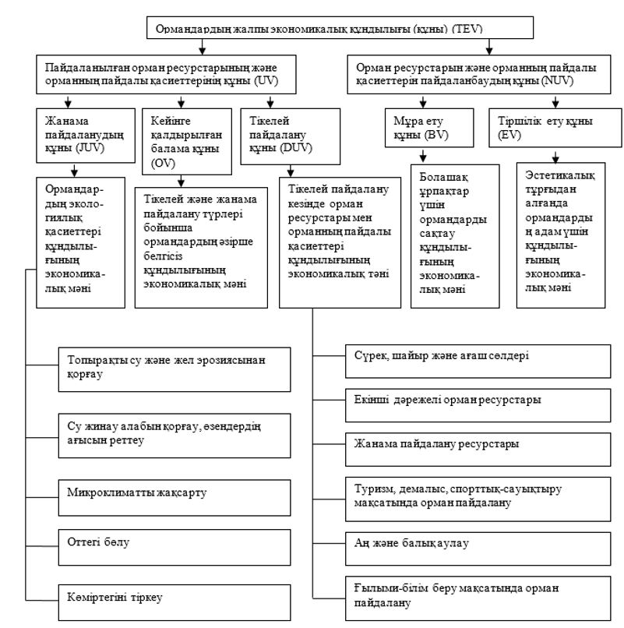

Мемлекеттік орман қоры
учаскелерінде орман
пайдаланғаны үшін төлемақы
мөлшерлемелерін есептеудің
әдістемелік нұсқауларына
2-қосымша

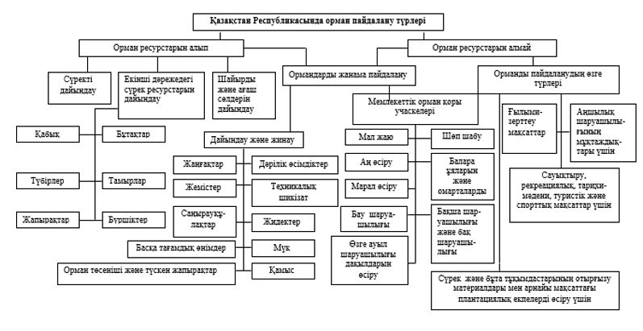

Мемлекеттік орман қоры
учаскелерінде орман
пайдаланғаны үшін төлемақы
мөлшерлемелерін есептеудің
әдістемелік нұсқауларына
3-қосымша

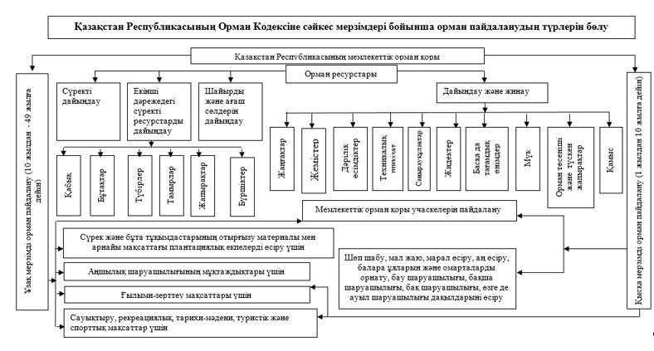

Мемлекеттік орман қоры
учаскелерінде орман
пайдаланғаны үшін төлемақы
мөлшерлемелерін есептеудің
әдістемелік нұсқауларына
4-қосымша
________________________ облысы бойынша _______ жылы ормандарды күзетуге, қорғауға, молықтыруға және орман өсіруге жұмсалған шығындардың құрамы мен сомасы
р/с № | Көрсеткіштердің атауы | Барлығы,  мың теңге | 1 гектарға жұмсалған үлестік шығындар, теңге
 |  |  | МОҚ жалпы алаңы | МОҚ-тың орман көмкерген жерлері
1 | 2 | 3 | 4 | 5
1. | Орман орналастыру
2. | Жобалау-іздестіру және селекциялық-тұқым өсіру жұмыстары
3. | Екпе көшеттер мен көшеттер өсіру
4. | Орман дақылдарын өсіру және орманның табиғи түлеуіне әсер ету
5. | Қолайсыз жерлерде орман екпелерін отырғызу
6. | Орман дақылдарын күтіп-баптау
7. | Күтіп-баптау мақсатында ағаш кесу және іріктеп санитарлық мақсатта ағаш кесу
8. | Ормандарды қорғау жұмыстары
9. | ӨХС-ны, уақытша өрт күзетшілерін, байланысты қоса алғанда, орманды жерден күзету
10. | Орманды авиациямен қорғау
11. | Ормандардың шығымдылығын арттыру, жер алқаптарын жақсарту және аумақты көркейту
12. | Материалдық-техникалық базаны дамыту (сатып-алу, құрылыс, жөндеу және басқалар)
13. | Халықаралық жобаларды қоса алғанда, инновациялық және өзге жобаларды іске асыру
14. | Кадрлар даярау, біліктілігін арттыру және қайта даярлау
15. | Әкімшілік-басқару қызметі
16. | Бақылау-инспекциялық қызмет
17. | Орман пайдалануды ұйымдастыру (учаскелер бөлу)
18. | Орман шаруашылығына жұмсалған шығыстардың жалпы сомасы (1-жолдан бастап - 17-жолға дейін)
19. | Орман орналастыруға, жобалау-іздестіру және селекциялық-тұқым өсіру жұмыстарына, орманды жерден және авиациямен қорғауға, әкімшілік-басқару және бақылау-инспекциялық қызметке жұмсалған шығындар сомасы (1жол+2жол+9жол+10жол+15жол+ 16жол)
Ескертпе:
МОҚ – мемлекеттік орман қоры;
ӨХС – өрт-химиялық станциясы.
Мемлекеттік орман қоры
учаскелерінде орман
пайдаланғаны үшін төлемақы
мөлшерлемелерін есептеудің
әдістемелік нұсқауларына
5-қосымша
Шайыр мен сүрек сөлдерін дайындағаны үшін төлемақы мөлшерлемелерін белгілеу схемасы

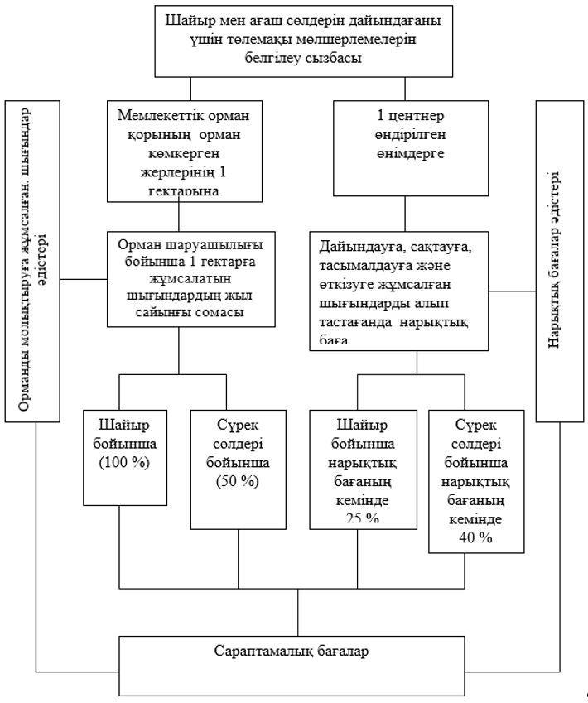

Мемлекеттік орман қоры
учаскелерінде орман
пайдаланғаны үшін төлемақы
мөлшерлемелерін есептеудің
әдістемелік нұсқауларына
6-қосымша
Екінші дәрежедегі сүрек ресурстарын дайындағаны үшін төлемақы мөлшерлемелерін белгілеу схемасы

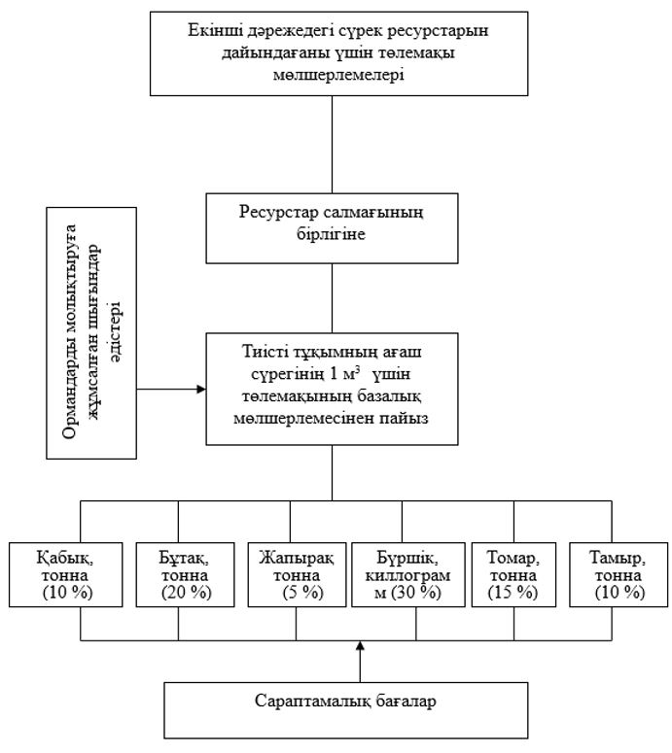

Мемлекеттік орман қоры
учаскелерінде орман
пайдаланғаны үшін төлемақы
мөлшерлемелерін есептеудің
әдістемелік нұсқауларына
7-қосымша
МОҚ учаскелерінде жанама орман пайдаланғаны үшін төлемақы мөлшерлемелерін белгілеу схемасы

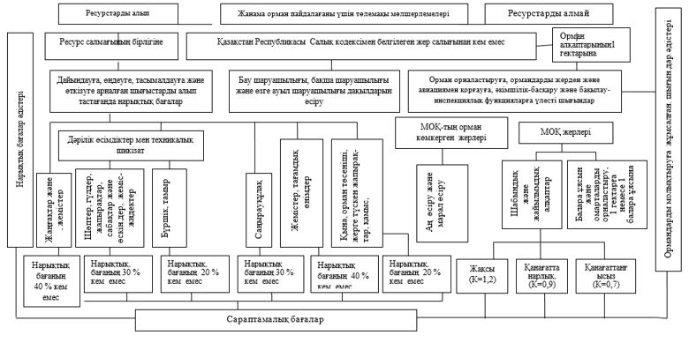

Ескертпе:
МОҚ – мемлекеттік орман қоры.
Мемлекеттік орман қоры
учаскелерінде орман
пайдаланғаны үшін төлемақы
мөлшерлемелерін есептеудің
әдістемелік нұсқауларына
8-қосымша
Мемлекеттік орман қоры учаскелерін аңшылық шаруашылығы мұқтаждықтары, ғылыми-зерттеу, сауықтыру, рекреациялық, тарихи-мәдени, туристік және спорттық мақсаттар үшін пайдаланудың төлемақы мөлшерлемелерін белгілеу схемасы

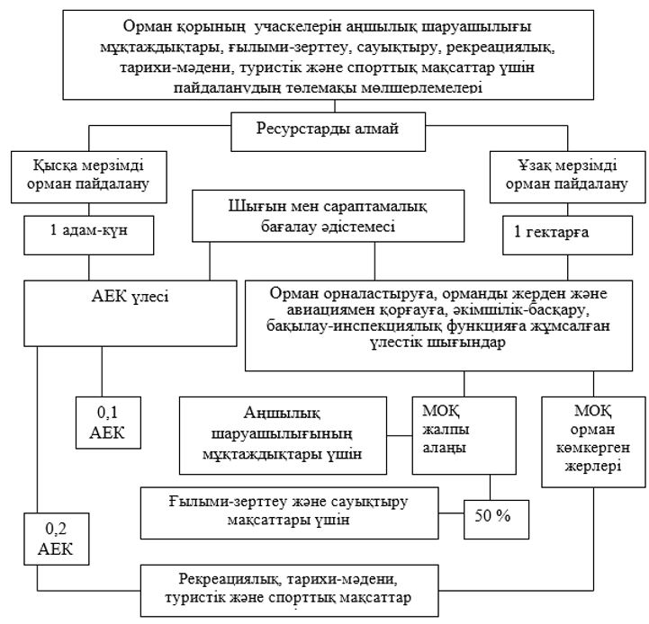

Ескертпе:
АЕК - айлық есептік көрсеткіш;
МОҚ – мемлекеттік орман қоры:
Мемлекеттік орман қоры
учаскелерінде орман
пайдаланғаны үшін төлемақы
мөлшерлемелерін есептеудің
әдістемелік нұсқауларына
9-қосымша
1-кесте
Екінші дәрежелі сүрек ресурстарының түрлері | Қабықтар, тонна | Бұтақтар, тонна | Томарлар, тонна | Тамырлар, тонна | Жапырақтар, тонна | Бүрлер, кг
Тиісті тұқымның отындық сүрегінің 1 тығыз текше метрі үшін төлемақы мөлшерлемесінің пайызы | 10 % | 20 % | 5 % | 30 % | 15 % | 10 %
2-кесте
Орман пайдаланудың және орман ресурстарының түрлері | Жаңғақтар |  |  | Жемістер |  | Дәрілік өсімдіктер және техникалық шикізат
 | грек | май қарағай | жаңғақтардың басқа түрлері | шекіл-деуік | Сүй екті | шөп тер | Гүлдер | жапырақтар | сабақтар және өскіндер | бүр-шік-тер | жемістер және жидектер | Тамырлар
Ең аз төлемақы мөлшерлемелері, нарықтық бағалардан %-ы | 40 | 40 | 40 | 40 | 40 | 30 | 30 | 30 | 30 | 20 | 30 | 20
Орман пайдаланудың және орман ресурстарының түрлері | Саңырауқұлақтар |  | Жидектер | Басқа да тағамдық өнімдер |  | Қыналар | Орман төсеніштері мен жерге түскен жапырақтар |  | Қамыс | Ши және ресурстардың басқа да түрлері
Ең аз төлемақы мөлшерлемелері, нарықтық бағалардан %-ы | 30 |  | 40 | 40 |  | 20 | 20 |  | 20 | 20
3-кесте
Жануарлар топтары | Ірі қара |  |  | Ұсақ мал
 | Түйе | ІҚМ | Жылқы | Ірі қара төлі | Есек | Ешкі | Қой
Мөлшерлемелердің арақатынасы, % | 100 | 80 | 80 | 40 | 40 | 70 | 20

© 2012. Қазақстан Республикасы Әділет министрлігінің «Қазақстан Республикасының Заңнама және құқықтық ақпарат институты» ШЖҚ РМК

